GUÍA DE HISTORIA

Nombre: | Curso: 1° | Fecha: semana N° 15
¿QUÉ APRENDEREMOS?
Objetivo (s):
OA15-Identificar la labor que cumplen, en beneficio de la comunidad, instituciones como la escuela, la municipalidad, el hospital o la posta, Carabineros de Chile, y las personas que trabajan en ellas.
Contenidos: La comunidad.
Objetivo de la semana: Identificar acciones que cuidan a la comunidad, observando ejemplos y trabajando en el texto.
Habilidad: Identificar

¿Qué necesito saber?
Para comenzar necesitas saber de qué se trata la habilidad de identificar y qué entendemos por acciones que cuidan a la comunidad.



Entonces:
Identificar es: Establecer algo, distinguir entre otras cosas.
Las acciones que cuidan a la comunidad, son todas aquellas que respetan, valoran, y son empáticas con el resto.

¡¡¡¡¡¡COMENCEMOS!!!!!

Algunas de las acciones que ayudan a cuidar la comunidad son:

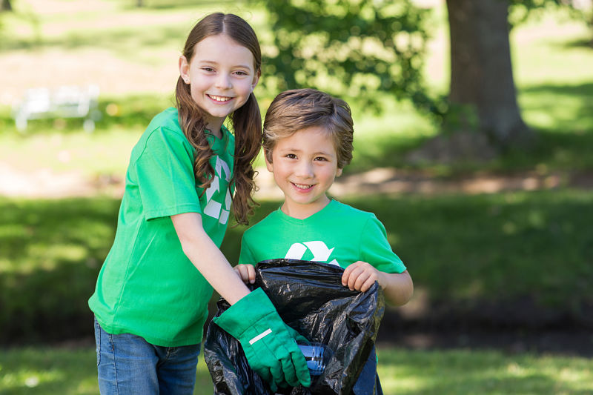
Mantener limpia la ciudad

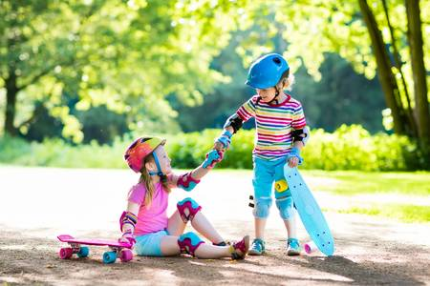
Ayudar a un amigo en apuros.

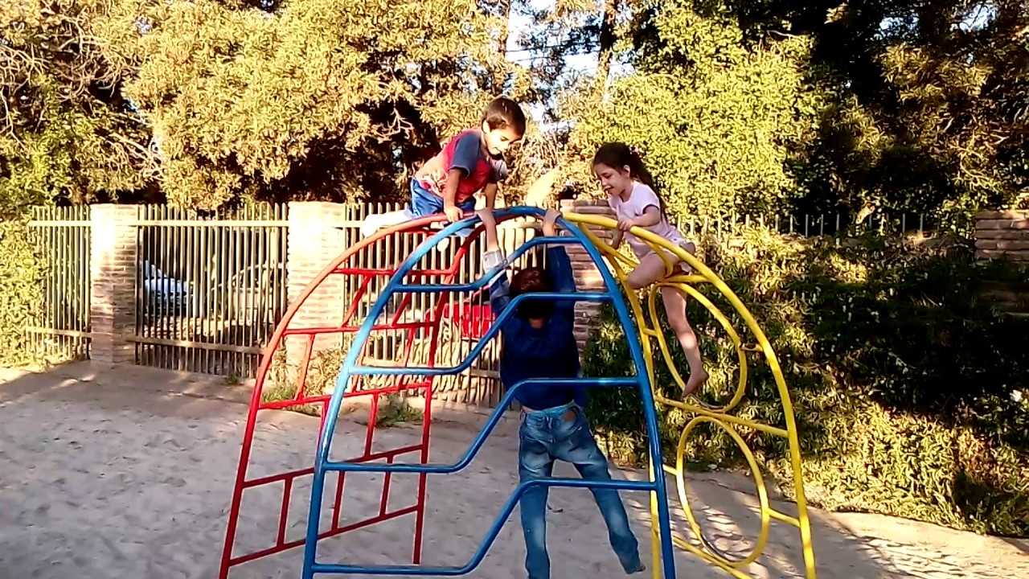
Cuidar los juegos de la plaza.

Hagamos una guerra de papeles cuando la profesora no esté mirando.
Observa la imagen.
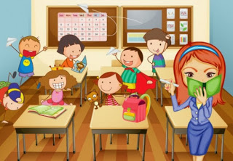
Niños y niñas pongan atención mientras leo el cuento.
Mejor juguemos con nuestros juguetes.

Responde:

¿Cómo crees que se están comportando estos niños? ¿Qué harías si fueras la profesora?
El mal comportamiento no es una buena acción en beneficio de la comunidad.

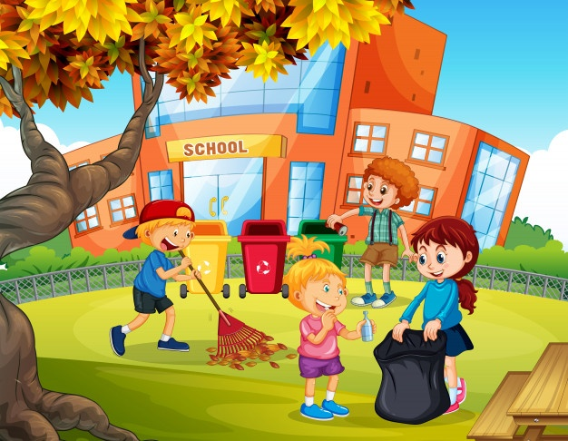
Dejemos limpio el patio de la escuela
Vamos a reciclar lo que se pueda.
Limpiar la escuela es una buena acción para ayudar a nuestra comunidad.

¡A TRABAJAR!
Hoy trabajaremos e n el texto.

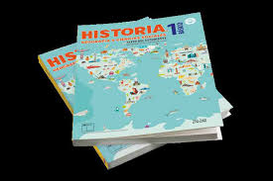
1-Con ayuda de un adulto lee y responde las preguntas de la página 58 y 59.
2-Con ayuda de un adulto lee y observa las imágenes de las páginas 60, 61,62 y 63.
Tómale una foto y envíala a tu profesora.
¿Qué fue lo que más te costó? ¿Cómo lo lograste realizar?
Muy buen trabajo.

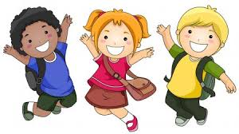
Profesora: María José Guerrero Retamales 998414338

